**РОССИЙСКИЙ УНИВЕРСИТЕТ ДРУЖБЫ НАРОДОВ**

**Факультет физико-математических и естественных наук**

**Кафедра прикладной информатики и теории вероятностей**

Практикум по математической статистике

Лабораторная работа №4

**Тема: «Факторный анализ»**

Вариант 10

Выполнил

Студент: Феоктистов Владислав

Группа: НПМбд-01-19б

№ c/б: 1032192939

Преподаватель: Матюшенко Сергей Иванович

**МОСКВА**

2022 г.

**Цель работы:** приобрести практические навыки применения факторного анализа для решения конкретных задач с использованием статистического пакета SPSS.

**Ход работы:**

1. Изучил теоретические основы факторного анализа, используя материалы учебного пособия.
2. Разобрал пример использования SPSS для реализации факторного анализа.
3. Имеются данные обследования 20 предприятий легкой промышленности:

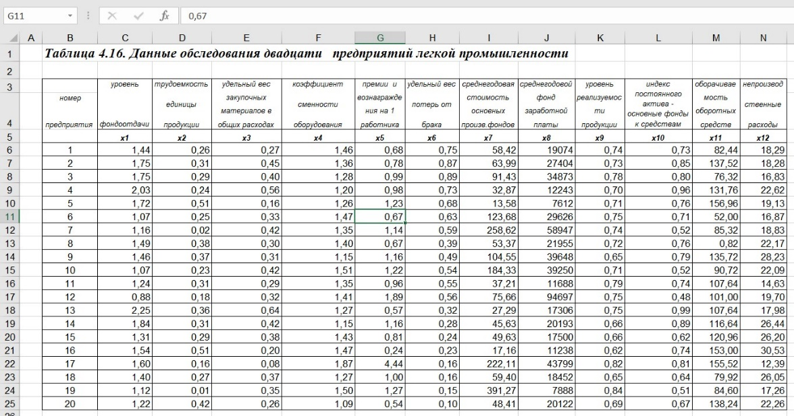

В соответствии с 10 вариантом выбираем номера переменных 1, 3-6, 8-10 для анализа. Необходимо провести факторный анализ, выявить и интерпретировать факторные признаки, указать наиболее благополучные и перспективные предприятия.

Для начала импортируем все данные в SPSS:

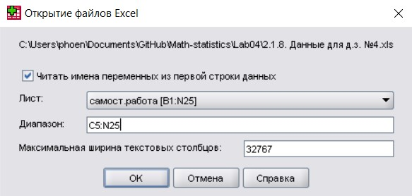

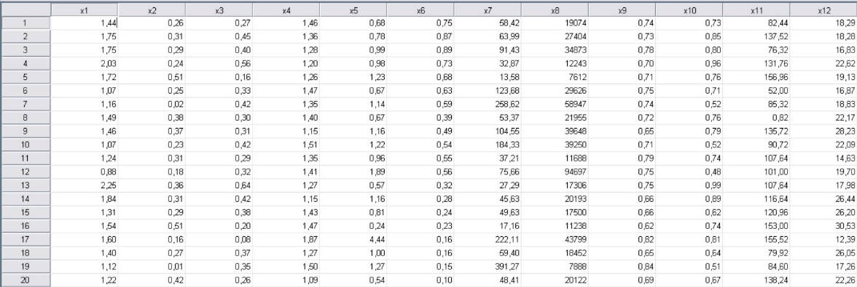

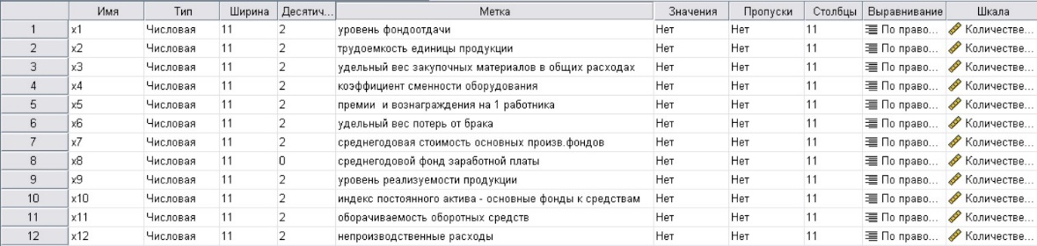

После проведем факторный анализ (порядок выполнения факторного анализа описан в учебном пособии).

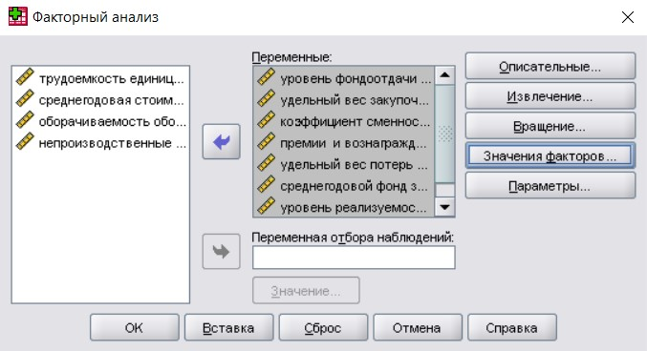

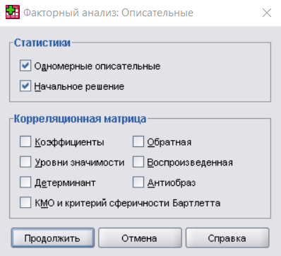 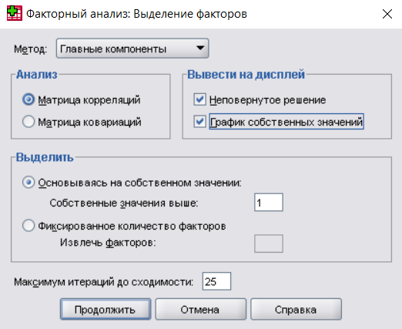

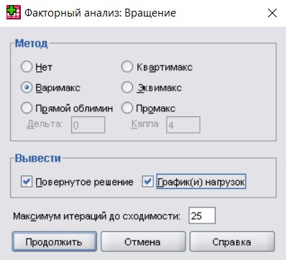 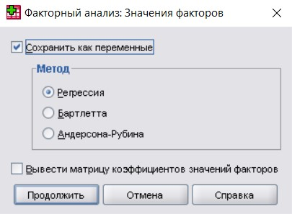

После нажатия на кнопку «ОК» получаем следующие результаты:

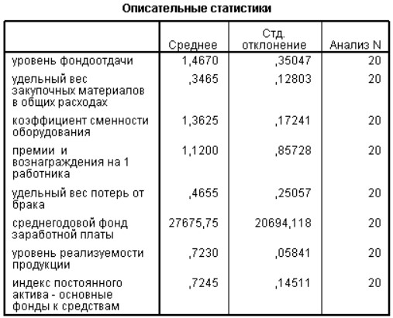 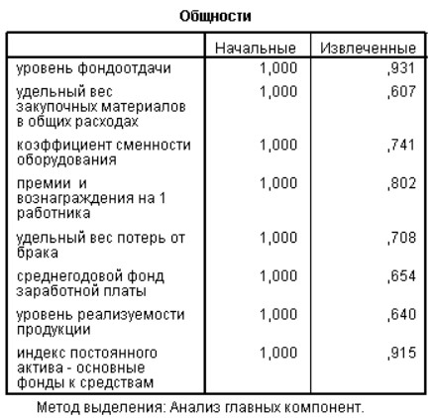

По таблице “полная объясненная дисперсия” можно увидеть, что только 3 фактора имеют собственные значения больше единицы. Это компоненты 1, 2, 3 и они объясняют 74,985% совокупности дисперсии.

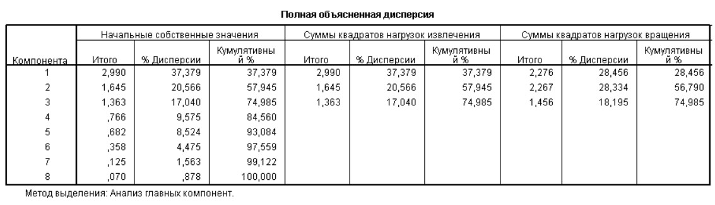

Можно организовать графический вывод результатов для самостоятельного отбора необходимого количества скрытых факторов. Например, критерий «каменистый осыпи» рекомендует оставлять последним отобранным тот фактор, который показывает начало «осыпи», т.е. плавной хвостовой части кривой.

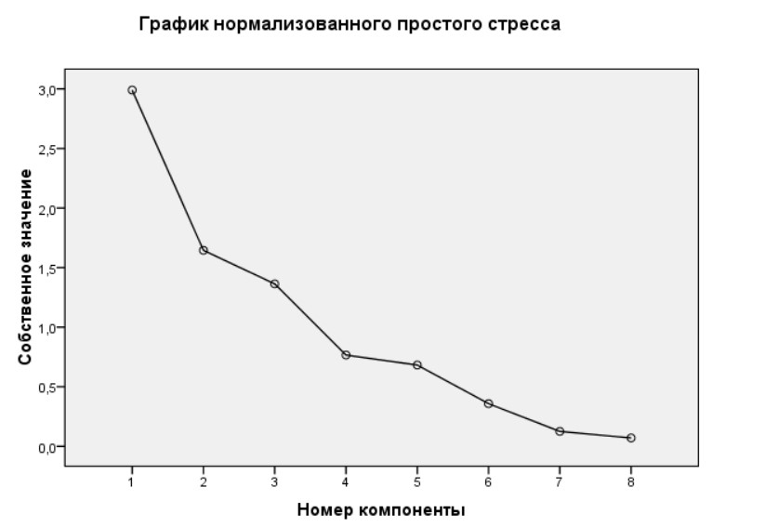

В графическом виде также можно представить факторные нагрузки в системе координат выделенных соответствующих факторов.

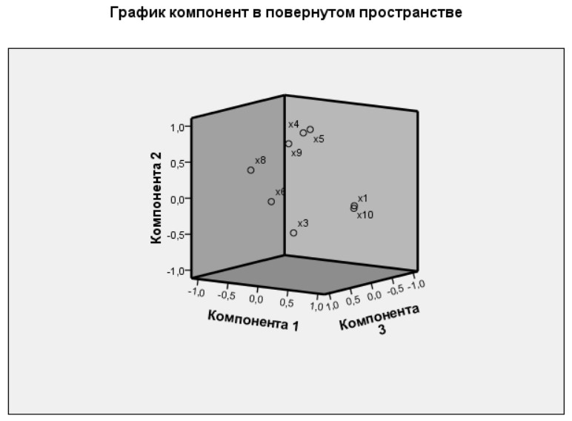

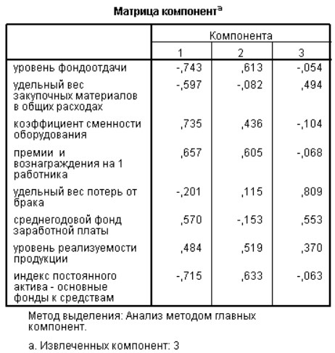

Проанализируем матрицу повернутых компонент ([Матрица повернутых компонент] = [Матрица компонент] x [Матрица преобразования компонент]).

1. Первая компонента сильнее всего связана с признаками «уровень фондоотдачи» (прямая связь) и «индекс постоянного актива – основные фонды к средствам» (прямая связь). В целом оказывает положительное влияние на рентабельность.
2. Вторая компонента сильнее всего связана с признаками «коэффициент сменности оборудования» (прямая связь) и «премии и вознаграждения на 1 работника» (прямая связь). В целом так же оказывает положительное влияние на рентабельность.
3. Третья компонента сильнее всего связана с признаками «удельный вес закупочных материалов в общих расходах» (прямая связь) и «удельный вес потерь от брака» (прямая связь). Третья компонента же в целом оказывает, наоборот, отрицательное влияние на рентабельность.

Итого, каждые два сильных признака в каждой из компонент имеют прямую связь, а в целом каждая компонента оказывает положительное влияние на рентабельность, а значит в целом все компоненты оказывают положительное влияние.

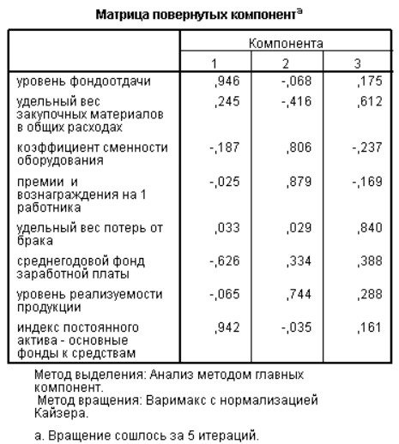

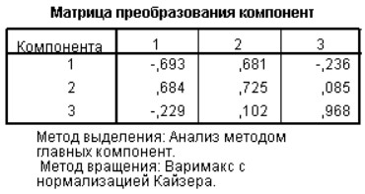

Далее выполним сортировку в порядке убывания для первых двух факторов и в порядке возрастания для последнего, поскольку третья компонента в целом отказывает отрицательное влияние на рентабельность, и мы стремимся минимизировать это отрицательно влияние. Но для этого стоит добавить столбец с номерами предприятий, если ранее они не были импортированы из Excel файла. Переменные FAC1_1, FAC2_1, FAC3_1 были созданы автоматически после факторного анализа.

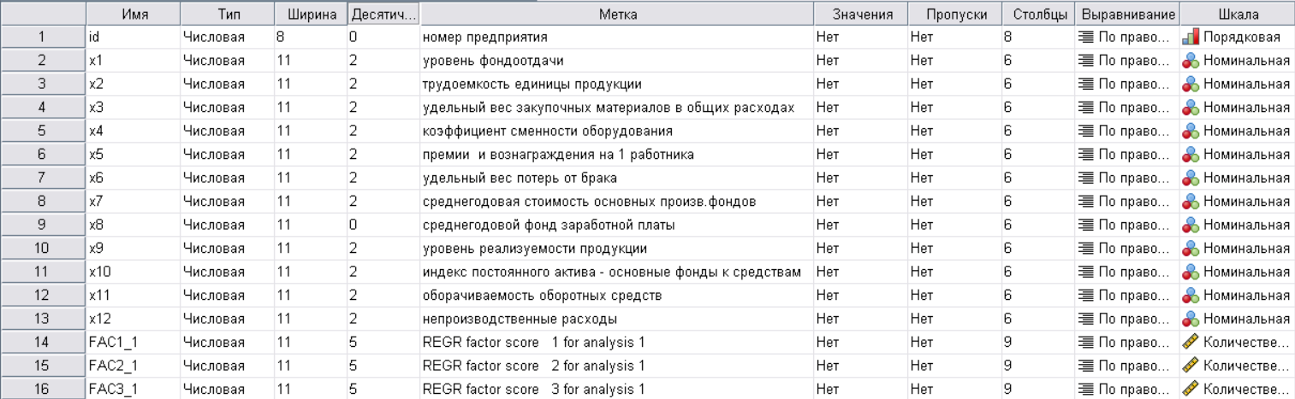

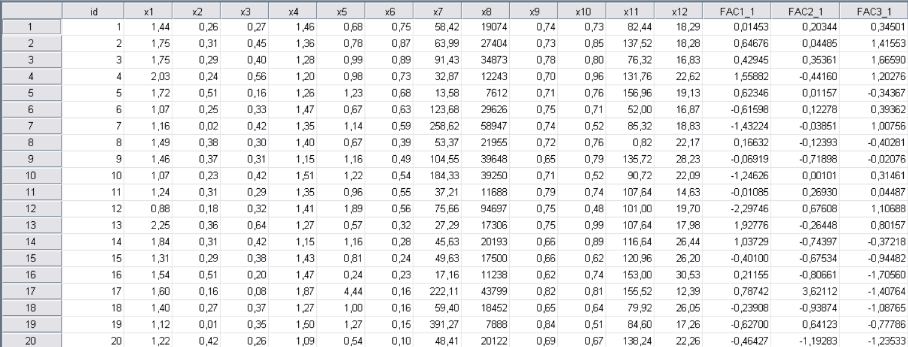

Отсортировав по 1-му фактору в порядке убывания, можно увидеть, что топ предприятий состоит из предприятий под номера 13, 4, 14.

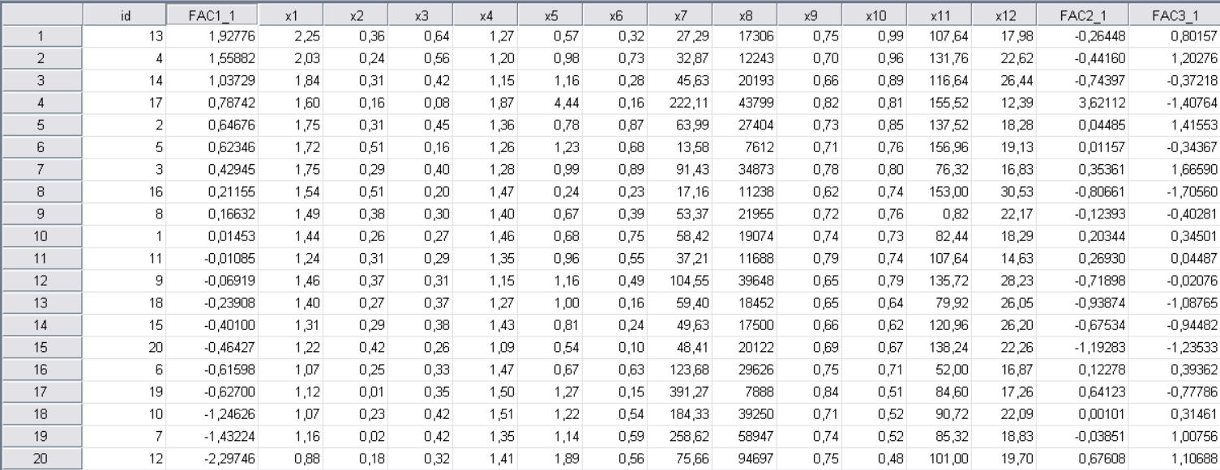

Отсортировав по 2-му фактору в порядке убывания, можно увидеть, что топ предприятий состоит из предприятий под номера 17, 12, 19.

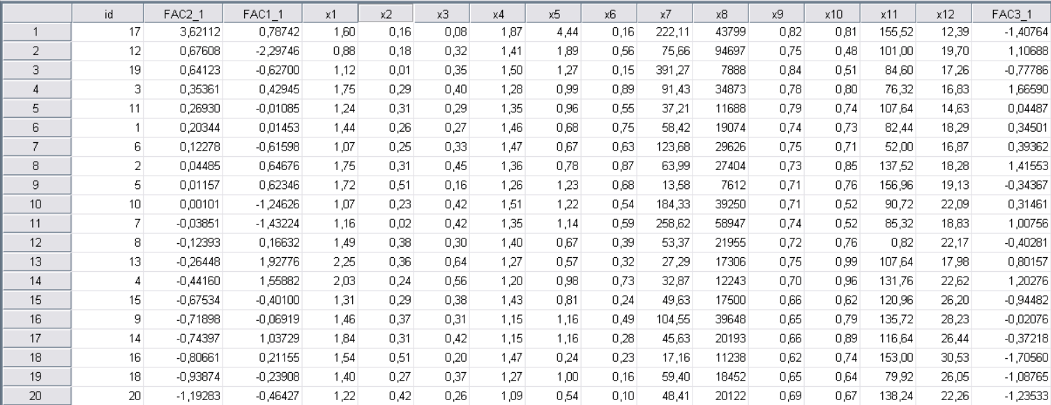

Отсортировав по 3-му фактору в порядке возрастания, можно увидеть, что топ предприятий состоит из предприятий под номера 16, 17, 20.

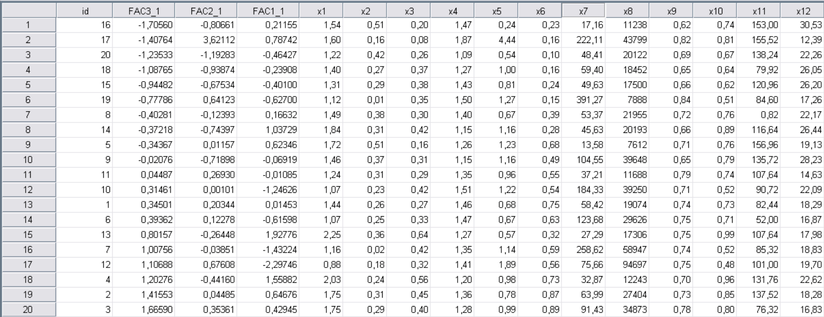

Итого, наиболее успешным было предприятие под номером 17, так как раз оно попало в топ 2 раза (один раз 1 место и один раз 2 место).

**Вывод:** приобрёл практические навыки применения факторного анализа для решения конкретных задач с использованием статистического пакета SPSS.